MŠ Bolatice
ve spolupráci se ZŠ Bolatice
zve všechny běžce
na sportovní rodinný závod

(u školkových dětí je nutná účast rodičů,
školáci mohou startovat sami)

Orientační běh v areálu
školy a školky
Kdy: 25. 5. 2023
Start bude individuální mezi 15.30 až 16.30 hodin.
Kde: Start bude u skluzavky na malé zahradě
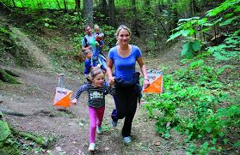

- Rodiče s dětmi dostanou na startu mapu areálu, podle které se budou orientovat při hledání kontrol. Kontrol bude celkem osm. Budou označeny čísly. Najít je musíte postupně od jedničky po osmičku.
- Na každé kontrole bude razítko, které si narazíte
do svého plánku. Po nalezení všech kontrol doběhnete k cíli (cíl = start), kde na vás bude čekat odměna.
Těšíme se na vás!

